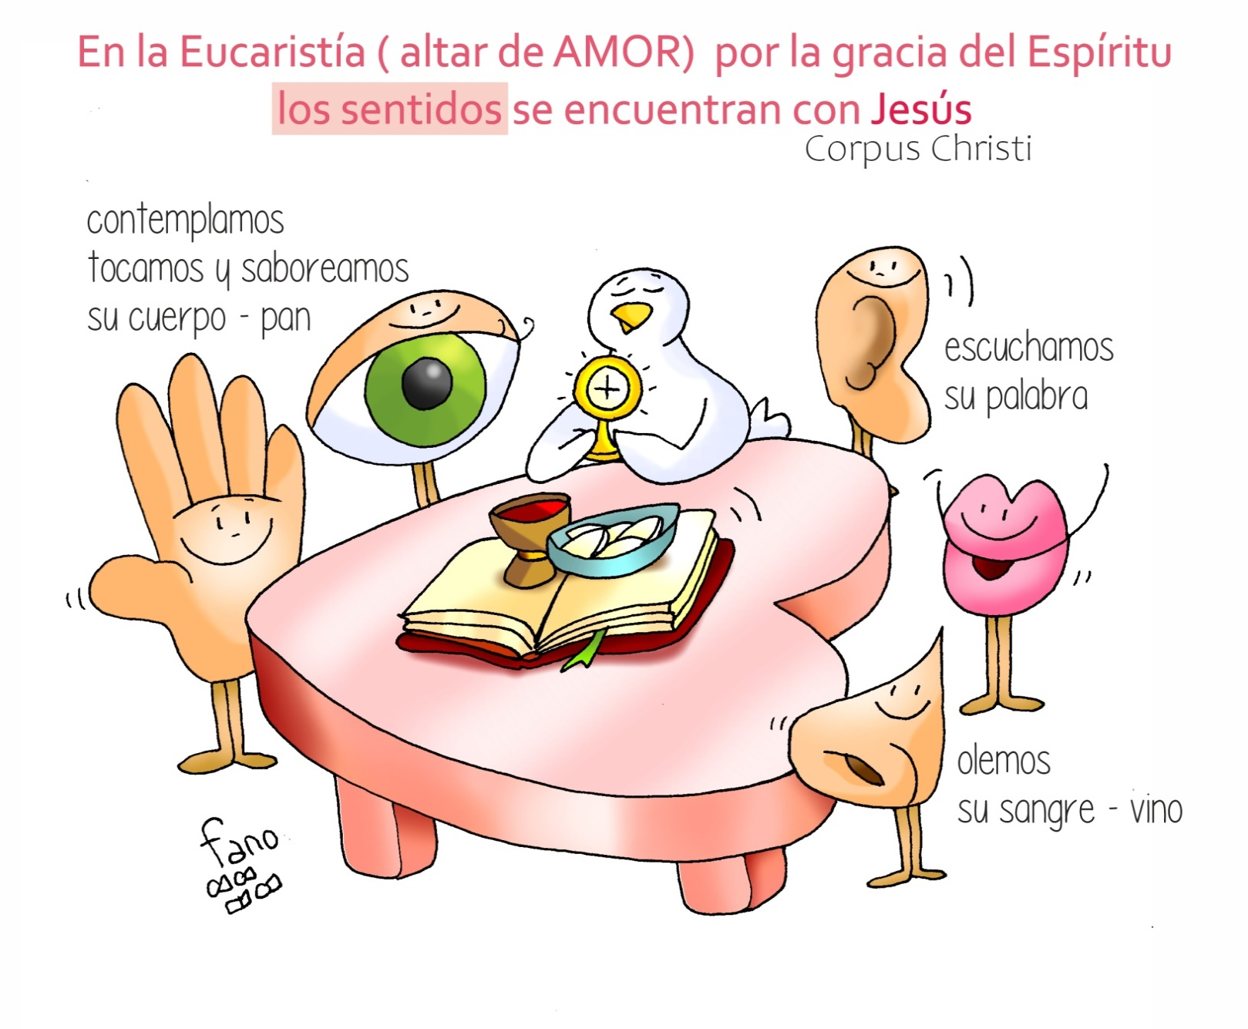

“A EUCARISTÍA,

FONTE E CUME

DA VIDA CRISTIÁ”

**DOMINGO DO CORPUS CHRISTI - CICLO B**

**- 2 XUÑO 2024 -**

**“DEUS É AMOR”**